GESTIÓN DE CONFIGURACIÓN

IDE Y EDITOR DE CÓDIGO:

Visual Studio Code



EXTENSIONES:

ESLint: corregir errores de sintaxis en java script

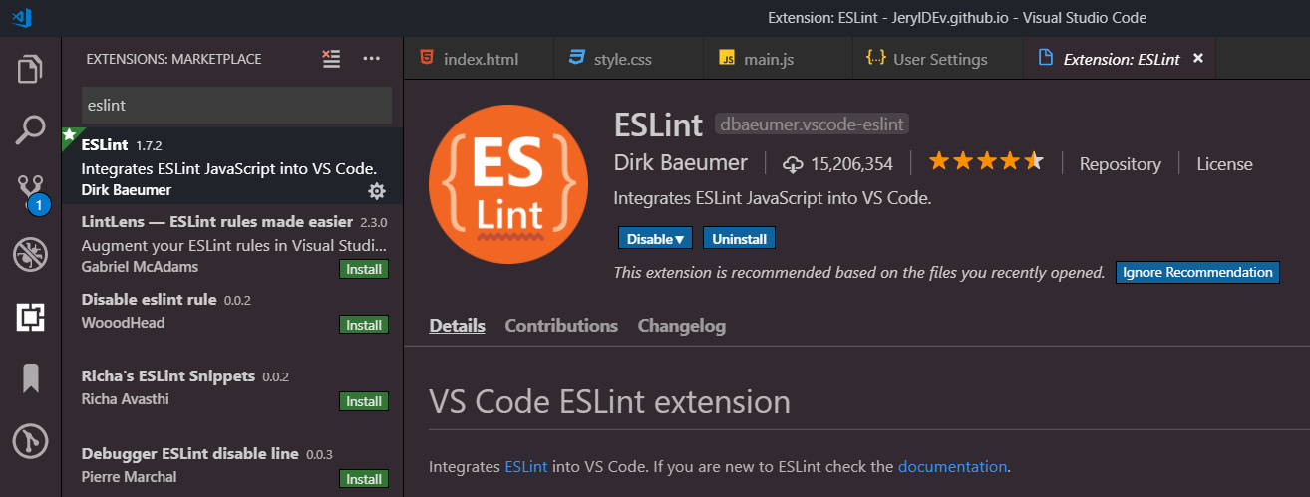

Prettier – Code formatter: Indenta código

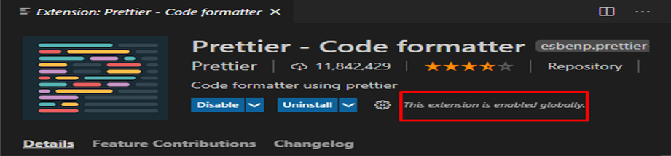

JavaScript (ES6) code snippets: autorellenar

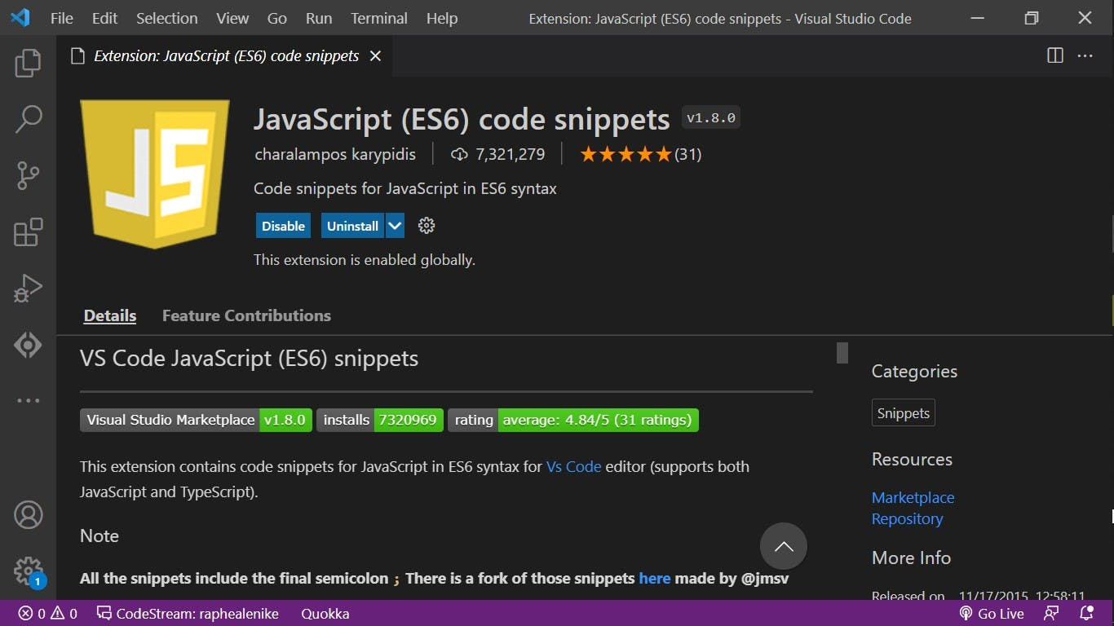

HTML CSS SUPPORT: Mejora la experiencia, soporta



PHP IntelliSense: Auto completado



HTML Snippets: completa Código HTML

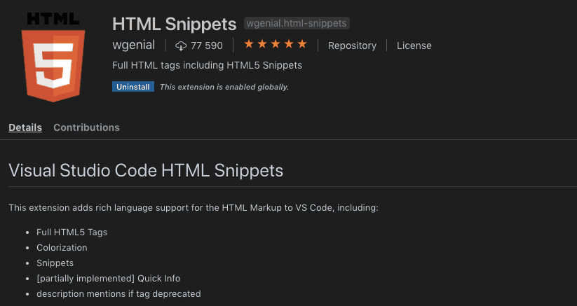

Bracket pair colorizer:  Brackets coincidentes conocidos y detectados por los colores

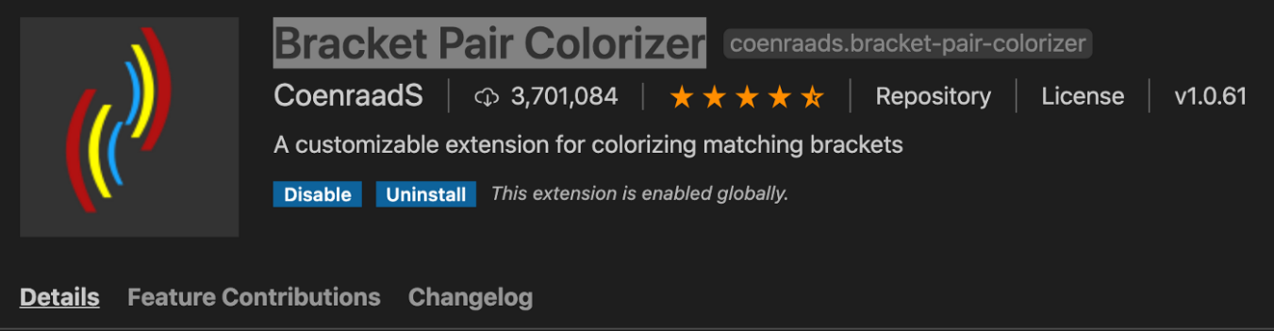

CONFIGURACIÓN:

Live Server:

